ПРАКТИЧЕСКОЕ ЗАНЯТИЕ В КУРСЕ «Регуляторные геномные последовательности»

ТЕМА: БАЗЫ ДАННЫХ ПО РЕГУЛЯЦИИ ТРАНСКРИПЦИИ
(проводила Е.В.Игнатьева)

Цели занятия:
1) Знакомство с базой данных Transcription Regulatory Regions Database (TRRD), которая разработана в ИЦиГ Со РАН.
2) Знакомство с принципами работы поисковой системы SRS на примере базы данных TRRD.
3) Знакомство с браузерами базы TRRD.
4) Знакомство с опцией «BLAST search TRRD»
5) Выполнение самостоятельной работы по составлению простых и сложных запросов к базе TRRD через систему SRS.
6) Самостоятельная работа по ознакомлению с пятью базами данных по регуляции транскрипции (EPD, PLACE, SWISS-PROT, TRANSFAC), а также SRS сервером в Европейском институте биоинформатики (EBI).

Адреса ИНТЕРНЕТ-ресурсов:

TRRD
http://wwwmgs.bionet.nsc.ru/mgs/gnw/trrd/

SRS EBI (United Kindom)
http://srs.ebi.ac.uk/srs6bin/cgi-bin/wgetz?-page+top+-newId
Задание

1) Сколько регуляторных единиц из TRRD имеют гомологию с последовательностью:  Attattatatatt  Регуляторным районам каких генов они относятся ???  Подсказка:  Главная страница TRRD -> TOOLS -> Search for regions of homology -> Blast search TRRD database -> в первом ниспадающем списке выбрать «TRRDUNITS nucleotide sequence» | Ответ:

Знакомство с функциональной возможностью системы SRS, позволяющей просматривать содержимое полей.

Задание 2. Просмотрите содержание поля GeneName_Full (TRRDGENES). Сколько входов базы содержат название генов:  « 2s albumin» ?  « 2'-5' oligoadenylate synthetase» ?? | Ответ:
Пояснение: Например, чтобы просмотреть содержимое поля GeneName_Full (то есть пролистать его содержание в алфавитном порядке) необходимо, на странице http://wwwmgs.bionet.nsc.ru/mgs/gnw/trrd/ в разделе “SRS access” выбрать опцию TRRDGENES. В таблице, где перечислены все информационные поля из раздела TRRDGENES, кликнуть мышью на название поля «GeneName_Full». Далее нажать клавишу «List Values” (при этом в окошке для ввода поискового слова должна стоять звездочка).

Сравнение способа индексации в информационных полях базы.
Пролистайте содержимое полей “StageOrgDev” и «InductionTime» в таблице базы TRRDEXP4. Обратите внимание на то, что в поле “StageOrgDev” вся запись воспринимается поисковой программой, как единое целое (например, 1 day-old), а в поле «InductionTime» числа (например, 1, 2, 10) представлены в отдельных строчках, а единицы измерения «days», «months» (и т.д.) в других отдельных строчках. Исключения составляют случаи, когда запись была сделана без пробела (например, 10-11days). Способ индексации необходимо учитывать при поиске, поскольку добавление звездочки перед (либо после) поискового термина может изменить количество данных, полученных на выходе. Добавление звездочки осуществляется с помощью команды «append wildcards to words» либо вручную.

Задание 3. Сколько входов получается в результате запросов:  А) По полю Organ (Таблица TRRDEXP4 ) по ключевым словам  “ adrenal cortex ”  “ adrenal gland ”  “ adrenal medulla ”  “ adrenal primordium ”  Б) По полю Organ (Таблица TRRDEXP4 ) по ключевому слову “ adrenal ” со звездочкой и без звездочки после слова.  В) Добавление звездочки в задании «Б)» повлияло на результат. Такой эффект наблюдается при определенном способе индексирования. Проверьте, наблюдаются ли различия в количестве входов  - при поиске по полю StageOrgDev (Таблица TRRDEXP4 ) по ключевому слову  “ 11 ” и «11 со звездочкой» (11*)  - при поиске по полю InductionTime (Таблица TRRDEXP4 ) по ключевому слову  “ 11 ” и «11 со звездочкой» (11*) | А) Ответ:  Б) Ответ:  В) Ответ:  Количество входов, полученных при запросе по информационному полю StageOrgDev  « 11 » - __________  «11 со звездочкой» - ___________  Количество входов, полученных при запросе по информационному полю StageOrgDev  « 11 » - __________  «11 со звездочкой» - ___________  Результат зависит от добавления звездочки при поиске по полю _________ и не зависит при поиске по полю __________

Формирование запросов с использованием стандартной формы запроса системы SRS.
Переход к стандартной форме запроса по каждой конкретной таблице возможен через кнопку “Search”, расположенную справа вверху на каждой из страниц с заголовками: TRRDGENES, TRRDEXP, TRRDSITES, TRRDFACTORS, TRRDBIB, TRRDUNITS, TRRDLCR, TRRDSTARTS (см. Рисунок 1)
Для получения адекватного результата необходимо знать точное название поля, по которому предполагается вести поиск. Определиться с названием поля необходимо путем просмотра таблиц с названиями полей и их содержания.

Задание 5. Сформировать простые запросы к базе TRRD:

N | смысл поиска | название таблицы для поиска | название поля для поиска | ключевое слово, вводимое в окошко | Сколько входов получено
 | Поиск гена с названием apolipoprotein
 | Поиск генов семейства глобинов «globin”
 | Поиск генов человека (human)
 | Поиск сайтов с названием ТАТА box
 | Сколько в базе TRRD имеется паттернов экспрессии, описывающих экспрессию в сердце (heart)
 | Сколько в базе TRRD имеется паттернов экспрессии, в которых упоминается индуктор (или репрессор) глюкокортикоиды (glucocorticoids)
 | Сколько входов в части базы TRRDUNITS содержат описание энхансеров (enhancer)?

Задание 6
При поиске по полю Species в таблице TRRDGENES4 запрос по ключевому слову «human» и «human со звездочкой» дает разное количество результатов: 763 и 785 (соответственно). Запрос по ключевому слову «Homo sapiens» дает возможность получить 763 входа. Какое количество генов человека содержится в базе? Пролистайте записи в поле Species и укажите, какие входы к человеку не относятся?

Задание 7. Сформировать сложные запросы к базе TRRD (соединены союзом)

N | смысл поиска | название таблицы для поиска | название поля для поиска | ключевое слово, вводимое в окошко | Сколько входов получено
 | Поиск сайтов связывания транскрипционного фактора HNF4
 | Поиск человеческих генов семейства глобинов (globin)
 | Поиск сайтов, взаимодействующих с факторами семейства IRF, что приводит к снижению транскрипции (decrease)
Поиск сайтов, взаимодействующих с факторами семейства IRF, что приводит к активации транскрипции
(increase)
 | Вывести паттерны экспрессии, в которых отражена регуляция либо инсулином (insulin), либо глюкокортикоидами (glucocorticoids)..
 | Вывести паттерны экспрессии в которых отражена регуляция и инсулином (insulin), и глюкокортикоидами (glucocorticoids).

Задание 8 Сформировать сложные запросы к базе TRRD (линковка между таблицами)

N | Смысл поиска | название таблицы для поиска | название поля для поиска | ключевое слово, вводимое в окошко | Сколько входов получено
 | Поиск генов, экспрессия которых описана в сердце (heart)
 | Поиск генов, регулируемых глюкокортикоидами (glucocorticoids)
 | Поиск генов, у которых есть энхансер (enhancer)

Для выполнения сложного запроса с использованием линковки между таблицами необходимо сделать следующее (см. Рисунок 2):
1) после получения ответа на запрос по первой таблице воспользоваться опцией «Link» (слева на желтом фоне);
2) раскрыть список таблиц базы TRRD (знак + слева от названия базы);
3) выбрать нужную таблицу, с которой будет осуществлена линковка (например TRRDGENES);
4) выбрать способ линковки (in the selected databanks which are linked to the current query);
5) запустить поиск командой “Submit Link”

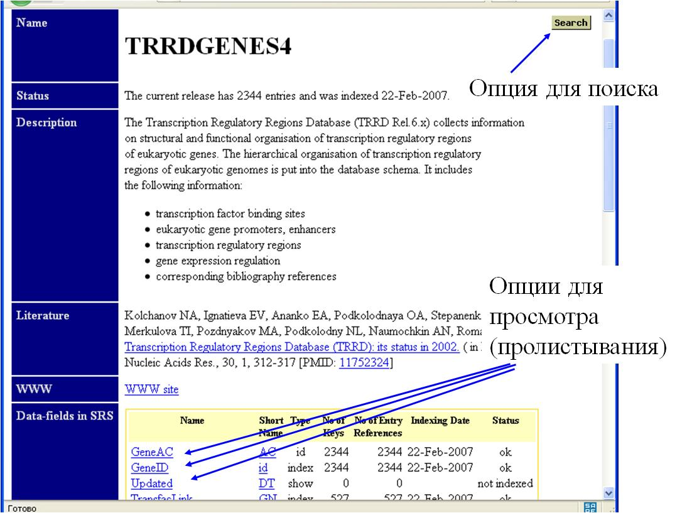
Рисунок 1. Доступ к информационной таблице базы данных TRRD через систему SRS. В нижней части экрана видно начало таблицы, включающей названия информационных полей (первый и второй столбцы таблицы) и количества записей в каждом поле ( четвертый и пятый столбцы таблицы) .

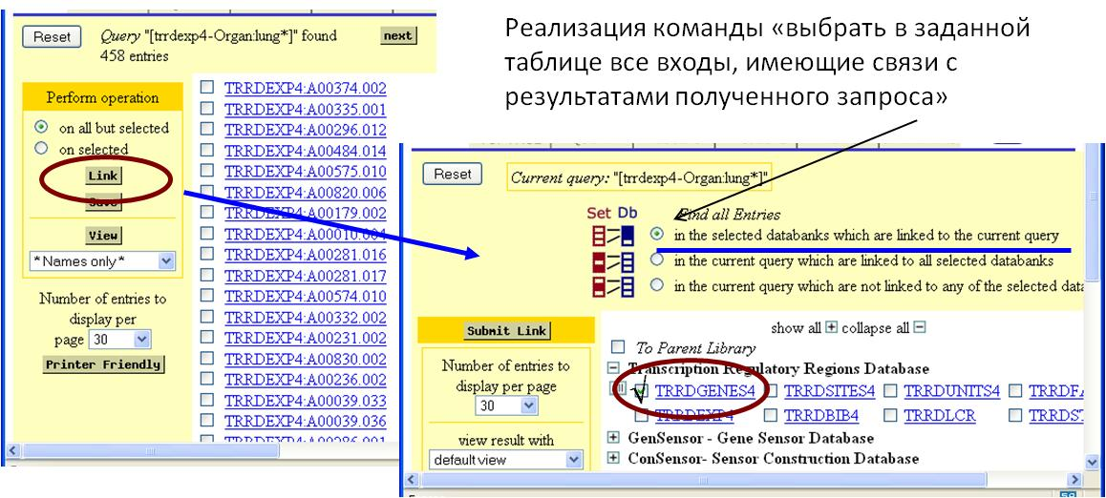
Рисунок 2. Один из этапов реализации сложных запросов через систему SRS с использованием связей между таблицами. В рассматриваемом примере осуществляется поиск генов, экспрессия которых описана в легких (lung) . Слева отображен результат поиска с использованием ключевого слова «lung» по полю «Organ» таблицы TRRDEXP. После выбора опции «Link» осуществляется переход на страницу (на рисунке справа), где пользователь задает информационную таблицу, с которой необходимо определить связь (в данном случае выбрана таблица TRRDGENES), а также способ линковки с выбранной таблицей.

